Министерство науки и высшего образования Российской Федерации

федеральное государственное бюджетное образовательное учреждение высшего образования

“Российский экономический университет имени Г.В. Плеханова”

**МОСКОВСКИЙ ПРИБОРОСТРОИТЕЛЬНЫЙ ТЕХНИКУМ**

Специальность: 09.02.07 Информационные системы и программирование  
Квалификация: программист

ПРАКТИЧЕСКИЕ РАБОТЫ ПО ДИСЦИПЛИНЕ

«РАЗРАБОТКА МОБИЛЬНЫХ ПРИЛОЖЕНИЙ»

Листов: 6

|  |  |
| --- | --- |
| Выполнил студент  Группы: П50-4-21  Игошев Ростислав Вадимович | Проверил преподаватель  ___________К. А. Дзюба  «______» ______2023 года |

Москва 2023

# ПРАКТИЧЕСКАЯ РАБОТА №1

Тема: «Введение в Java»

Цель: Выбрать подходящую виртуальную среду для заданных целей, установить виртуальную среду для языка Java, настроить среду и создать проект с работающим кодом.

В качестве виртуальной среды было принято решение о выборе IntelliJ IDEA от компании Jet Brains.

Для скачивания заходим на сайт компании, находящийся по адресу: <https://www.jetbrains.com/idea/download/#section=windows>.

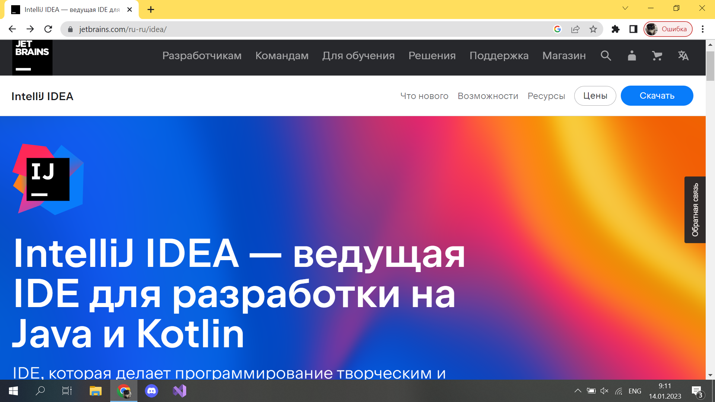

Рисунок 1 – Веб-страница среды разработки

После, нажимаем на кнопку скачивания для перехода на страницу скачивания файла.

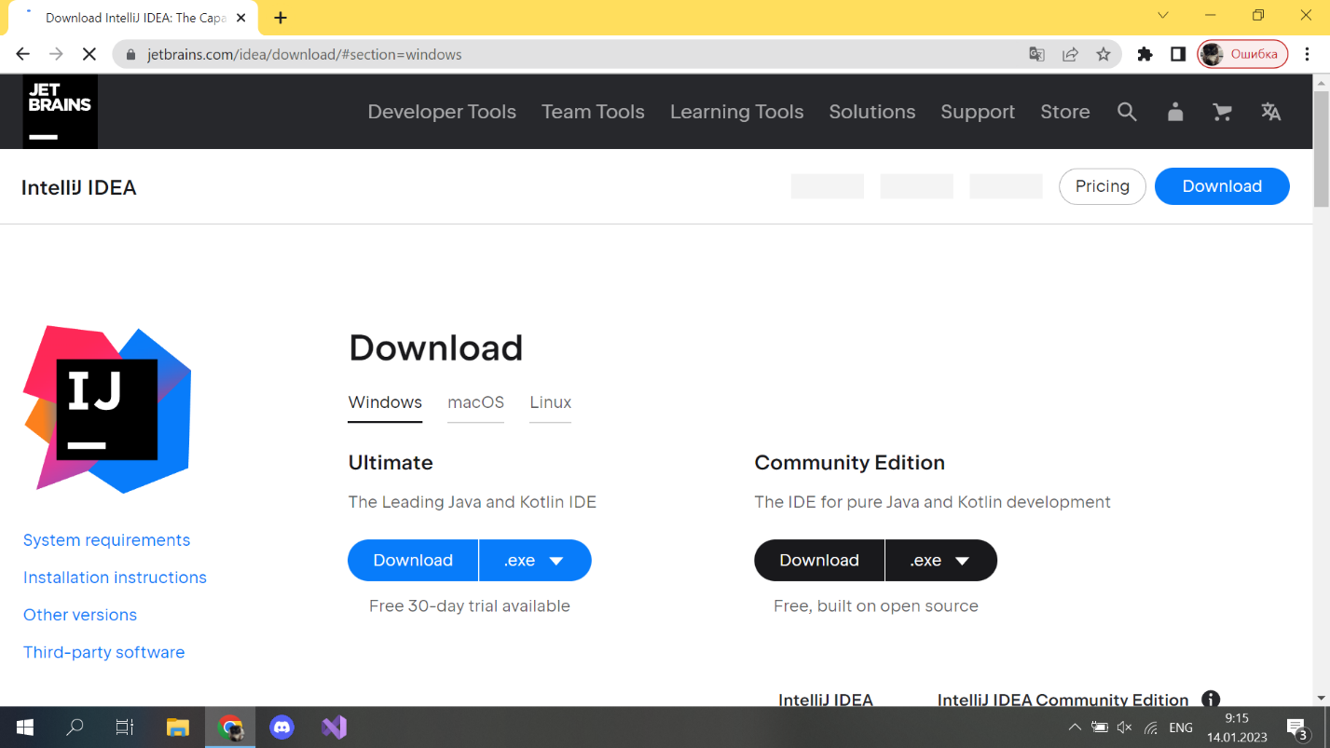

Рисунок 2 – Страница скачивания

На сайте выбираем нашу ОС и нажимаем кнопку Download. Скачивать Ultimate или Community Edition – ваш выбор.

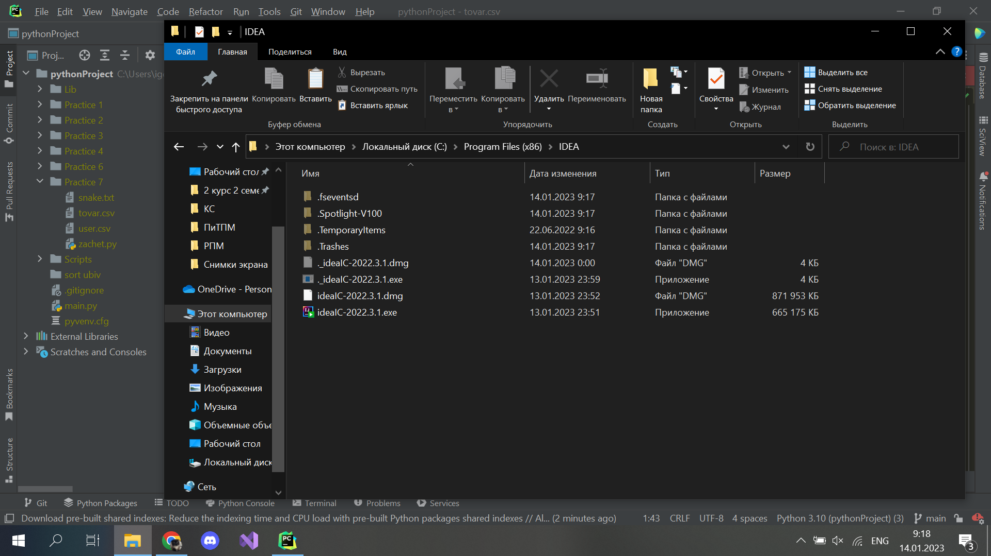

Рисунок 3 – Скачанные файлы

После открытия скачанных файлов видим следующий список. В нём необходимо запустить файл установки с расширением .exe и установить программу.

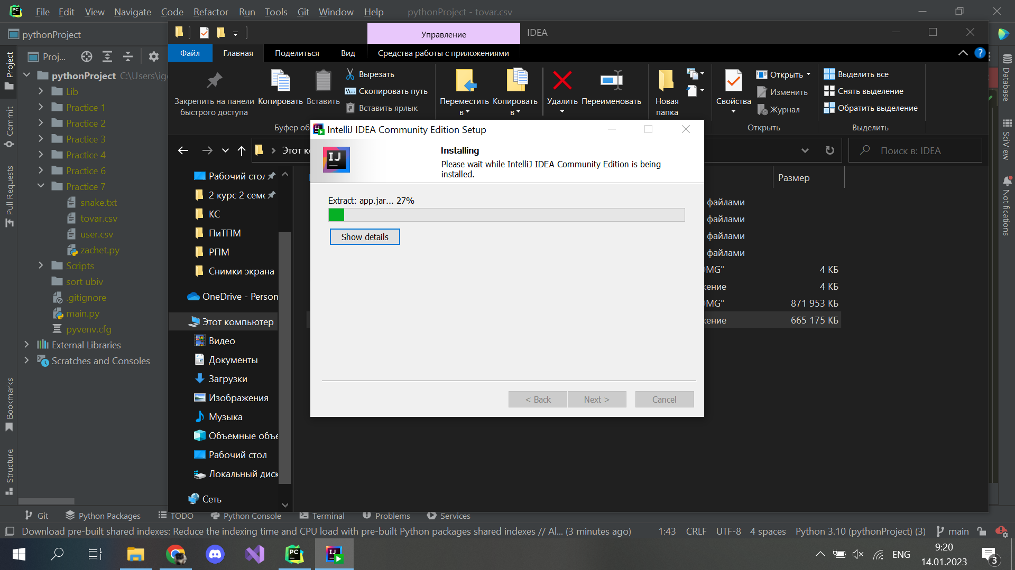

Рисунок 4 – Установка программы

После установки запускаем программу и видим меню с возможностью создать проект, чем мы и воспользуемся.

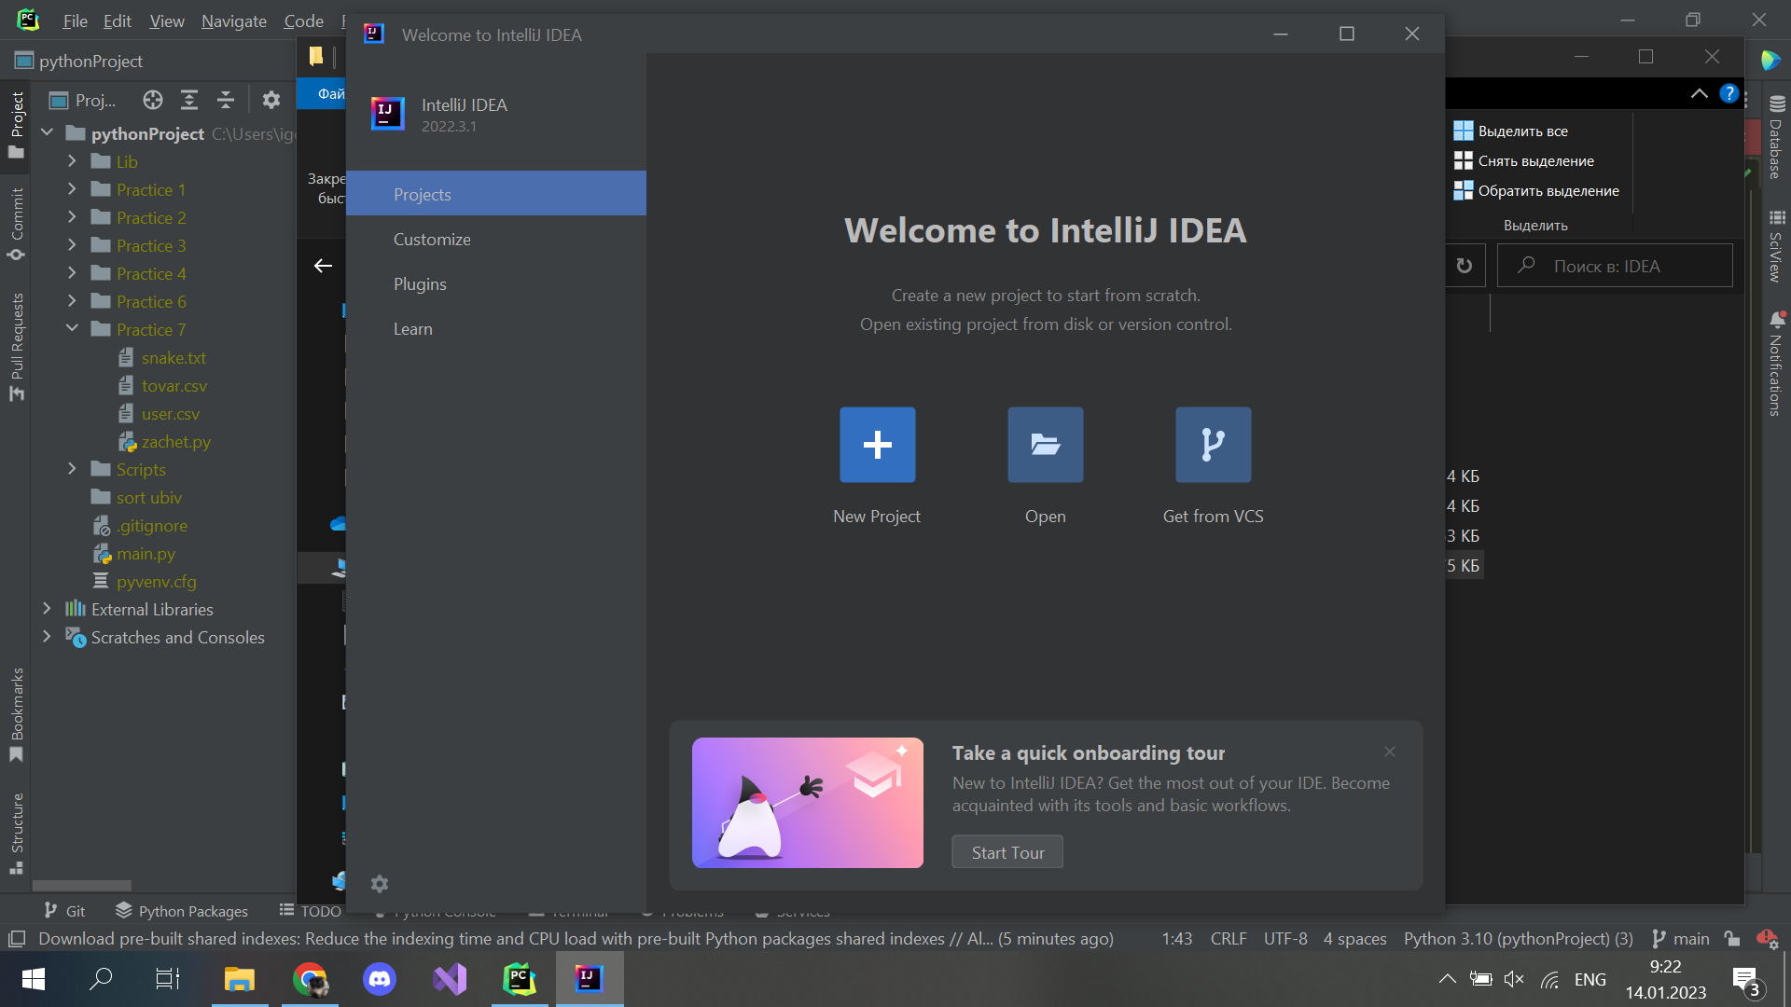

Рисунок 5 – Запущенная программа

Нажав на кнопку, перед нами возникают настройки будущего проекта. В качестве языка указываем Java, в качестве системы сборки – IntelliJ. Остальное – на ваше усмотрение.

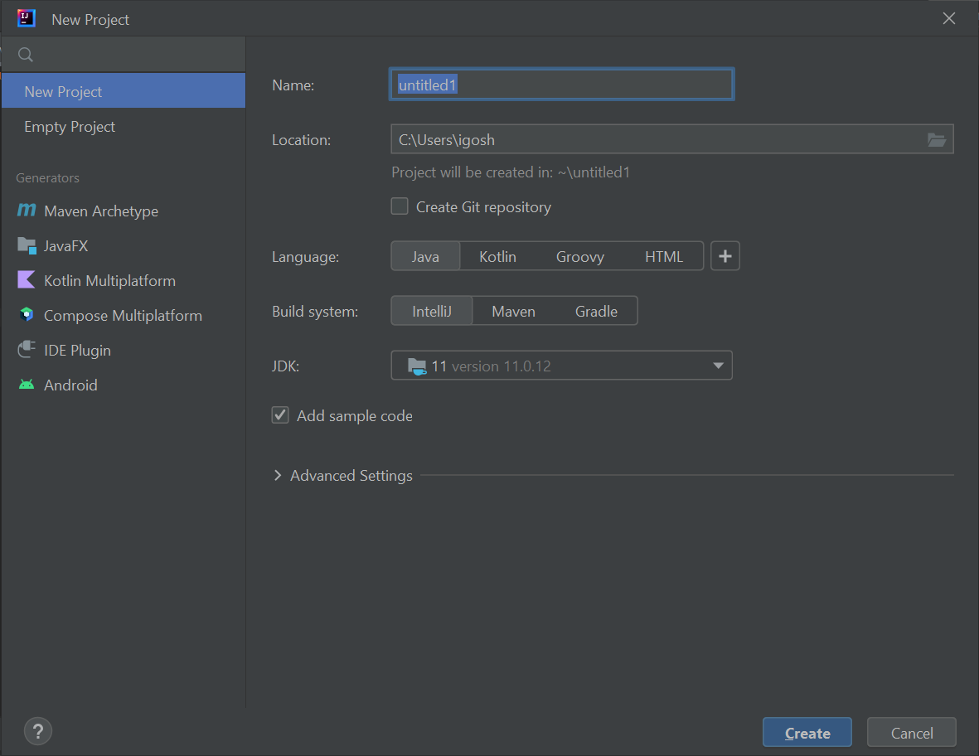

Рисунок 6 – Настройки программы

Создав проект, попробуем написать небольшую программу. В примере созданы несколько переменных с разными типами данных, выведены некоторые тестовые сообщения, проведены математические расчеты, реализован пользовательский ввод, условие с расчетами и выполнение действий в случае невыполнения условия.

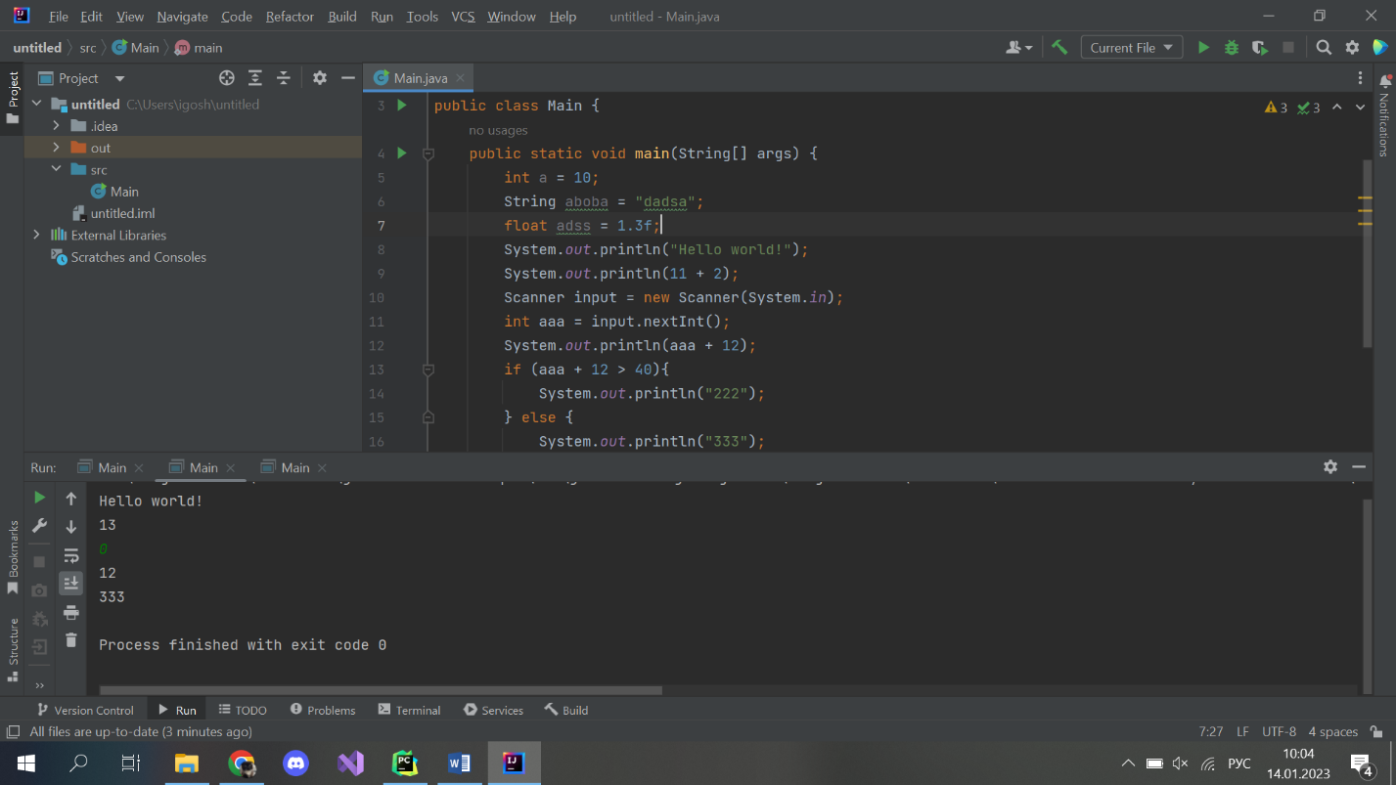

Рисунок 7 – Созданная мини-программа

Далее, для выполнения задания, создадим консольный калькулятор.

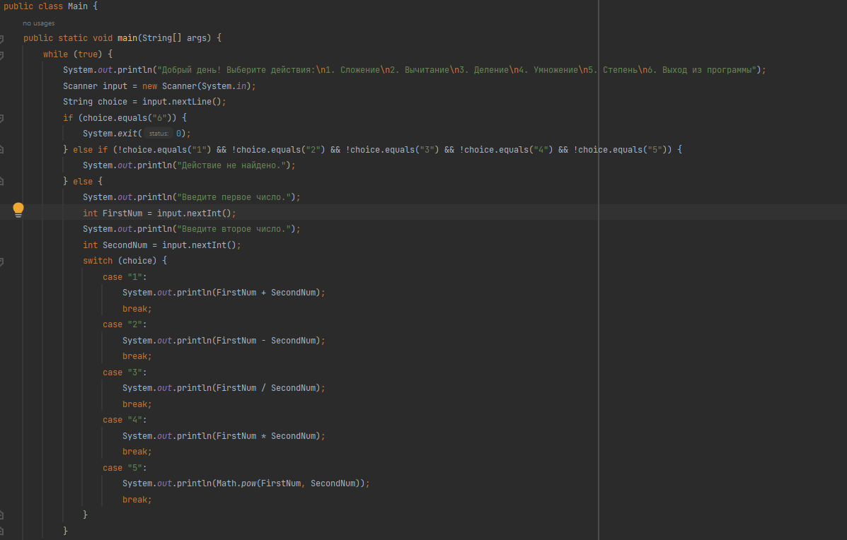

Рисунок 8 – Консольный калькулятор

В калькуляторе использовались переменные типа String и Integer, пользовательский ввод, считывание ввода, условия, математические уравнения, выход из программы.

Результаты работы программы:

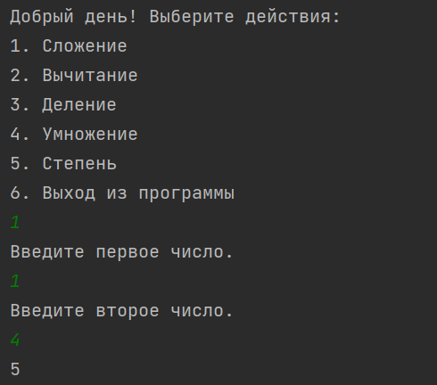

Рисунок 9 – Результат работы сложения

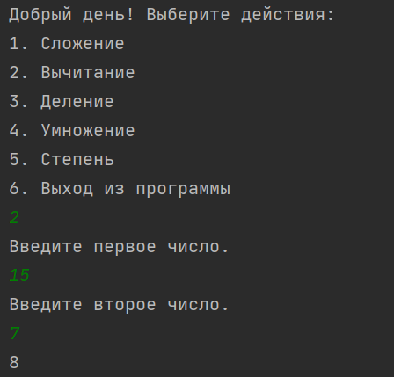

Рисунок 10 – Результат работы вычитания

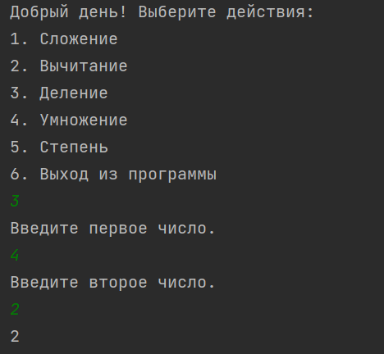

Рисунок 11 – Результат работы деления

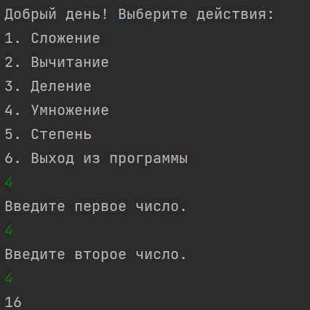

Рисунок 12 – Результат работы умножения

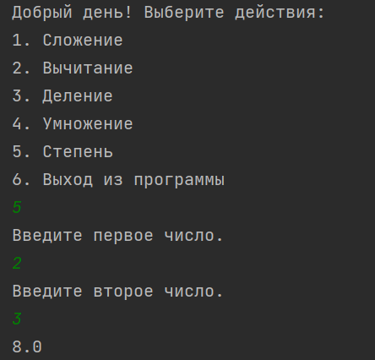

Рисунок 13 – Результат работы возведения в степень

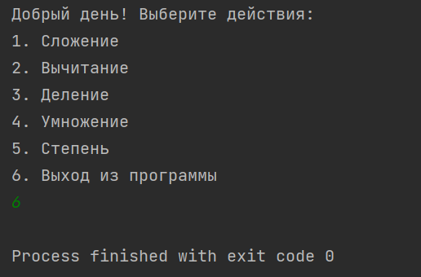

Рисунок 14 – Выход из программы

Вывод: Выбрали подходящую виртуальную среду для заданных целей, установили виртуальную среду для языка Java, настроили среду и создали проект c работающим кодом.